REGISTRATION FORM/申し込み用紙
International Symposium on “The Challenge of Mountains”
27 June 2007 – U Thant International Conference Hall, 3F, UN House, Tokyo

Please fax or e-mail this form to the Symposium Secretariat.
必要事項をご記入の上、ＦＡＸまたはメールにてお申し込みください。
Fax：(03) 5317－9429 / E-mail address : manandmt@chs.nihon-u.ac.jp

Please tick （レ）the date(s) when you would like to attend / 参加希望日に（レ）をしてください。
 | Dates/  日付 | Registration  / 受付開始時間 |  | Venue /会場 | English/Japanese Interpretation /日英同時通訳 | Seating  Capacity /  定員
 | 27 June/  6月27日 | 9:30~ |  | 3F U Thant International  Conference Hall/  ウ・タント国際会議場 | Simultaneous Interpretation provided/ 同時通訳あり | 300
 | 28-29 June | Start, 8:00 28 June, in front of UN House |  | Field excursion. | Interpretation provided | 40
Name/
お名前（フリガナ）
Organization/
ご所属
Title/
お役職名
Professional Category/職種
 | Diplomat/外交団 |  | Staff of international organization/国際機関
 | Official of the government of Japan/日本政府関係者 |  | Professor, academic researcher, or equivalent/学術関係者
 | Business person/民間企業 |  | Student/学生
 | Media/報道関係者 |  | Other/その他
Address/
ご住所
Telephone/電話番号 Fax/Fax番号 E-mail/メールアドレス

Deadline for registration: 17 June 2007 / 申込み締め切り：2007年6月17日
＊Admission to the Symposium is free.
＊ Cost of field excursion is approximately JPY 25,000 ＊参加費:6月27日無料、エクスカーション28－29日は25,000円。
＊We will contact you only when and if your registration ＊6月27日の登録確認のご連絡はしておりません。お席に限りが生じ
is unable to be accepted or the event is cancelled. た場合、また、何らかの理由でお申込を受理できない場合、あるい
The organizers reserve the right to cancel events or to は会議のキャンセルが生じた場合にのみ主催者（事務局）よりご
deny registration for any reason that they see fit. 連絡させていただきます。
＊UNU is a non-smoking building. There is no vehicle parking ＊お車でのご来場はご遠慮ください。なお、UNハウスは全館禁煙と
space on the premises. なっております。
＊For security reasons, please bring a copy of this reply sheet ＊警備の都合により、当日は本申し込み用紙のコピーを受付にて
with you at the time of registration. ご提示下さい。

＊For directions to UNU, please visit: ＊UNハウスへのアクセス：
http://www.unu.edu/hq/ginfo/unu-location.html http://www.unu.edu/hq/ginfo/unu-location.html
http://www.unu.edu/hq/japanese/access/ http://www.unu.edu/hq/japanese/access/

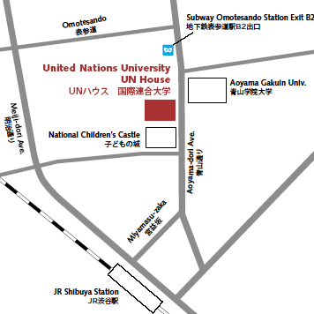
For enquiries, please contact: Symposium Secretariat
c/o Prof.Y.Ochiai
お問合せ先：
ｼﾝﾎﾟｼﾞｳﾑ事務局
Tel: 03-5317-9721 )/ Fax:03-53179429
e-mail: manandmt@chs.nihon-u.ac.jp
Conference Venue/会議会場
UN House
United Nations University
5-53-70 Jingumae, Shibuya-ku
Tokyo 150-8925, Japan
〒150-8925 東京都渋谷区神宮前5丁目53－70
国際連合大学UNハウス

